MAESTRO LUPO E’ STANCO DEL FREDDO.
SOGNA DI ESSERE AL MARE DEI CARAIBI SOTTO UN OMBRELLONE BEVENDO SUCCO DI COCOMERO.
SOGNA DI COSTRUIRE SULLA SABBIA UN BEL CASTELLO INSIEME AI SUOI AMICI MILO E BEA.
UN COLPO DI VENTO SVEGLIA MAESTRO LUPO CHE FINISCE DI SOGNARE MENTRE IL CASTORO GLI RICORDA CHE DEVE PREPARARSI PER ANDARE A SCUOLA.

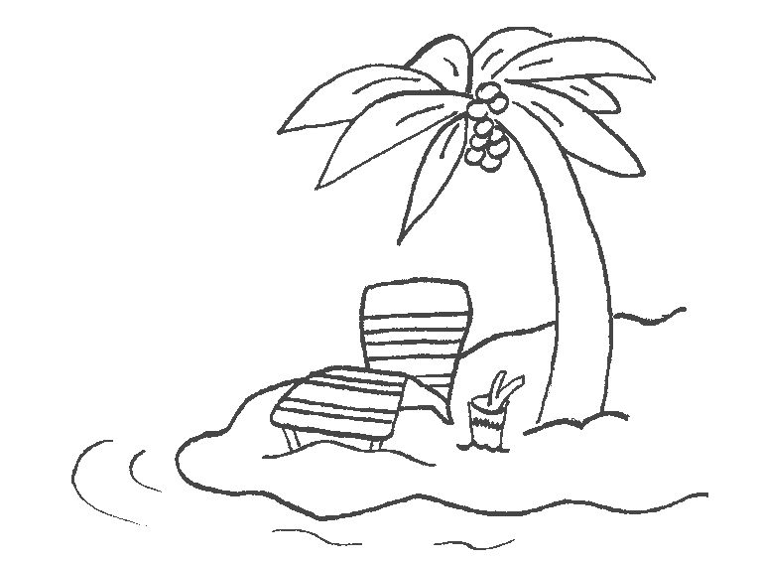
Disegna Maestro Lupo, Milo e Bea sulla spiaggia.

